轻商城性能测试报告

V1.0.2版本

撰写人 | 编辑时间 | 改动内容
杨艺文 | 2022年4月30日 | 初次创建该文档，版本号为V1.0.1
张峣志 | 2022年5月1日 | 调整测试结论，版本号为V1.0.2

目录
轻商城性能测试报告 1
1. 项目概况 3
2. 测试目的 3
3. 测试范围 3
4. 测试环境及工具 3
5. 测试记录及结果分析 5
6. 测试结论 7

1. 项目概况
litemall是公司新开发的一个电商项目，为了保证项目上线后能够稳定的运行，且在后期推广中能够承受用户的增长，需要对项目 进行性能测试。

2. 测试目的
对新电商项目进行性能测试的核心目的包括：
确定核心业务功能的TPS
对业务流程 (多接口组合) 进行压测
系统能在实际系统运行压力的情况下，稳定的运行24小时

3. 测试范围
通过对性能测试需求的调研和分析，确定被测系统的测试范围如下：
编号 | 功能模块 | 业务功能 | 功能描述 | 优先级
T01 | 登录 | 登录 | 用户通过用户名和密码登录 | 高
T02 | 首页 | 进入首页 | 获取商城首页数据 | 高
T03 | 商品 | 搜索商品 | 通过关键字搜索商品 | 高
T04 | 商品 | 查看商品详情 | 点击商品进入商品详情页 | 高
T05 | 购物车 | 添加购物车 | 将商品加入购物车 | 高
T06 | 购物车 | 查看购物车 | 用户查看购物车内的商品 | 高
T07 | 订单 | 商品结算 | 对已选择的商品进行结算 | 高
T08 | 订单 | 提交订单 | 用户提交商品订单 | 高
T09 | 订单 | 查看我的订单 | 用户查看订单列表 | 高

4. 测试环境及工具
4.1 性能测试环境的基本配置

设备 | IP地址 | 硬件配置 | 软件配置
服务器 | 182.92.81.159 | CPU：2核  RAM: 4GB  Disk：200GB | JDK 1.8  MySQL 5.7
压测机 | 127.0.0.1 | CPU：4核  RAM：8GB | Windows10  JMeter5.0

4.2 测试工具
负载工具：JMeter
监控工具：PerfMon Metrics Collector

5. 测试记录及结果分析
5.1 单场景负载测试-获取首页数据
场景描述
30虚拟用户运行30分钟，进入首页后，加载首页的相关数据，包括：轮播图、频道、优惠券、团购专区、品牌商直供、新品首发、热卖商品、专题精选等 数据
测试结果数据
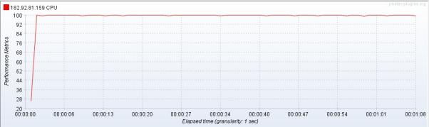
问题分析
1. CPU已接近100%
2. 一次请求中需要查询很多数据
解决方案
1. 提升服务器配置

2. 分批次、异步加载首页数据，首页底部的数据 (如：新品首发、热卖商品、专题精选等数据) 等用户向下滑动页面时再加载

5.2 单场景负载测试-获取首页数据
场景描述
进入商品详情页面时，加载商品的详细信息
测试结果数据
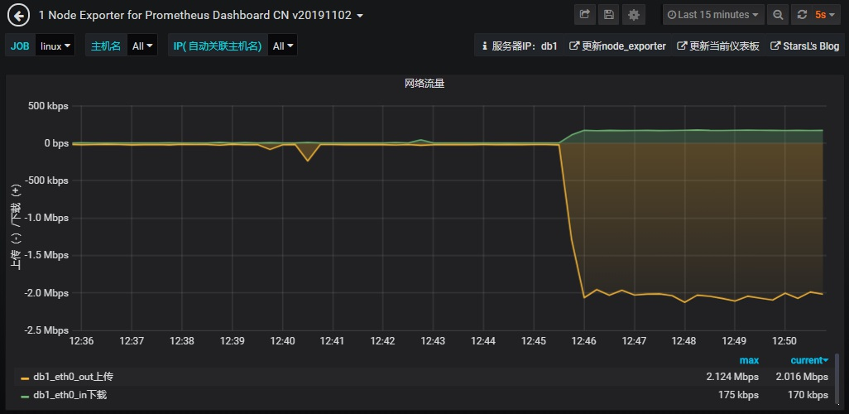
问题分析
1. 网络带宽已跑满
2. 一次请求中返回了全部数据
解决方案
1. 提升服务器网络带宽
2. 分批次、异步加载商品数据

5.3 单场景负载测试-关键词搜索商品
场景描述
进入首页，在搜索框中输入关键字搜索商品
测试结果数据
1. 搜索关键字“床”时，出现慢查询SQL语句
2. 分析具体的SQL语句
-- 1.查询满足条件的商品总数量
SELECT count(0) FROM litemall_goods WHERE (keywords LIKE '%床%' AND is_on_sale = 1 AND deleted = 0) OR (`name` LIKE '%床%' ANDis_on_sale = 1 AND deleted = 0);

-- 2.分页获取满足条件的商品列表
select id , `name` , brief , pic_url , is_hot , is_new , counter_price , retail_price from litemall_goods WHERE ( keywords like '%床%' and is_on_sale = 1 and deleted = 0 ) or( `name` like '%床%' and is_on_sale = 1 and deleted = 0) order by add_time desc LIMIT 10;

-- 3.查询满足条件的商品分类id
select category_id from litemall_goods WHERE ( keywords like '%床%' and is_on_sale = 1 and deleted = 0) or( `name` like '%床%' and is_on_sale = 1 and deleted = 0);

-- 4.根据商品分类id获取商品分类信息
select id, `name`, keywords, `desc`, pid, icon_url, pic_url, `level`, sort_order, add_time, update_time, deleted from litemall_category WHERE ( id in (1008009, 1008009, 1008008, 1008008, 1015000, 1015000, 1008009, 1008009, 1008009, 1008008, 1036000) and `level` = 'L2' and deleted = 0);
3. 定位问题
- 当搜索关键字匹配到大量的商品时，第3条SQL语句会返回大量重复数据
- 第4条SQL语句中的in查询条件中同样包含大量重复的商品分类id
- 第3条和第4条SQL都会出现查询时间较长
解决方案
1. 优化第3条SQL语句，因该SQL语句的查询结果大部分都是重复的，可以进行去重处理

6. 测试结论
经过调优后，测试通过，可进入下一阶段项目测试

